Задания по теме: Электронная таблица Excel.
Выполнив практическую работу вы научитесь:
Вводить в ячейки данные разного типа: текстовые, числовые, формулы.Создавать и заполнять данными таблицу;
Форматировать и редактировать данные в ячейке;
Использовать в таблице простые формулы;
Копировать формулы. Использовать встроенные статистическиe функции Excel для расчетов; Различать виды ссылок (абсолютная, относительная, смешанная); Выполнять операции по созданию диаграмм на основе введенных в таблицу данных; Редактировать данные диаграммы, ее тип и оформление.
Оценка | 3 | 4 |  | 5
Кол-во заданий | 3-4 | 5-6 |  | 7
1. Сахарный тростник содержит 9% сахара. Сколько сахара будет получено из 20 тонн сахарного тростника?
В ячейку С2 введите формулу. Сохраните под названием
«Сахар».
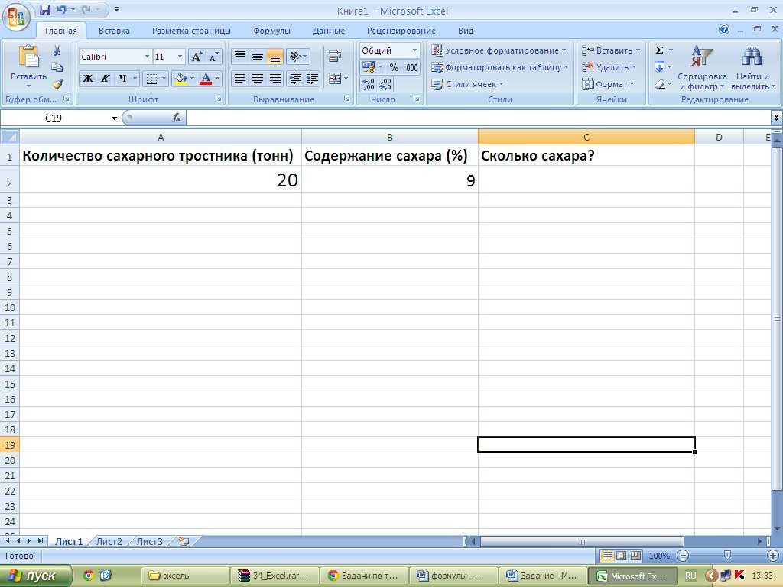
2. Школьники должны были посадить 200 деревьев. Они перевыполнили план посадки на 23%. Сколько деревьев они посадили?
В ячейку С2 введите формулу. Сохраните под названием
«Деревья».
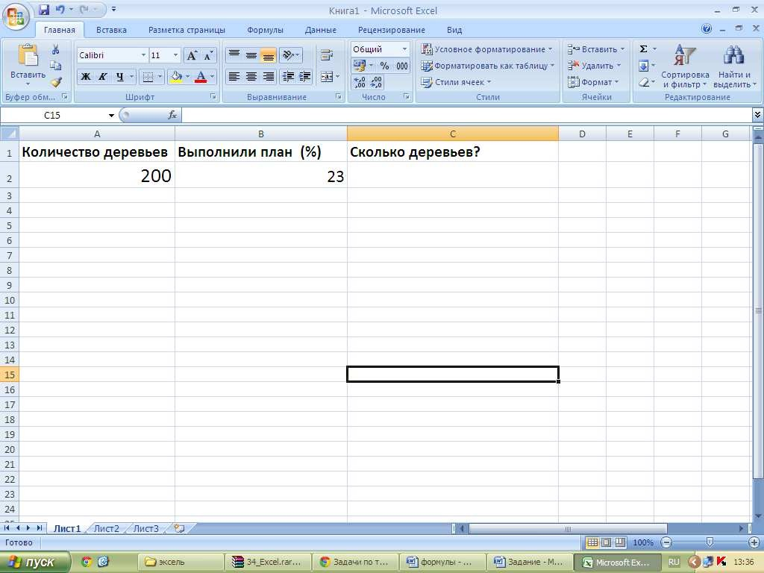
3. Составьте таблицу пересчета долларов в рубли, если курс на настоящий момент 29,89 руб. В ячейки С2-С6 введите формулу. Сохраните под названием «Доллар».
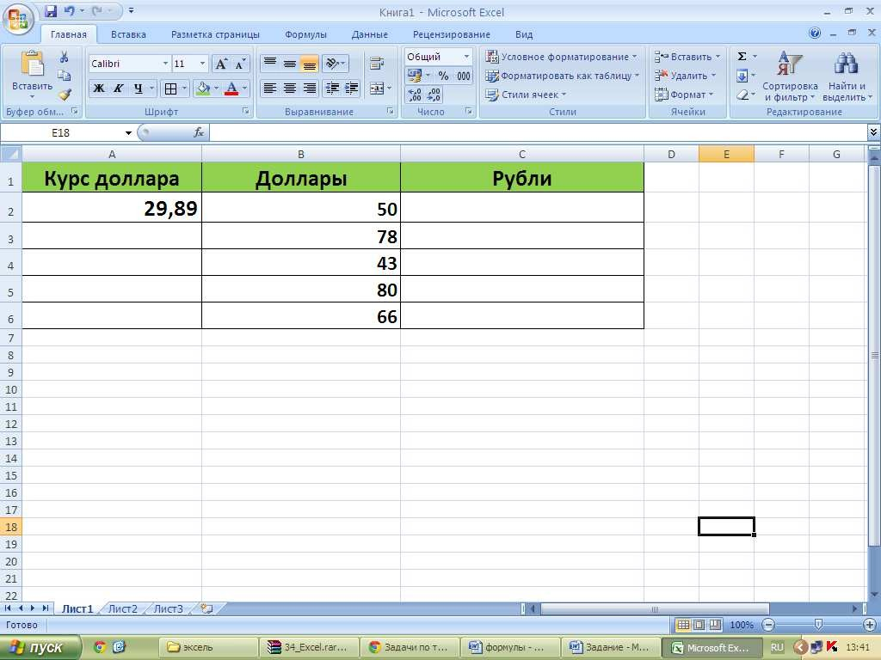
4. Имеются следующие данные о 5 учениках:
- Фамилия
- Имя
- Рост
Рассчитайте средний рост учащихся. Постройте диаграмму роста учеников.
В ячейку С9 введите формулу. Сохраните под названием
«Рост».
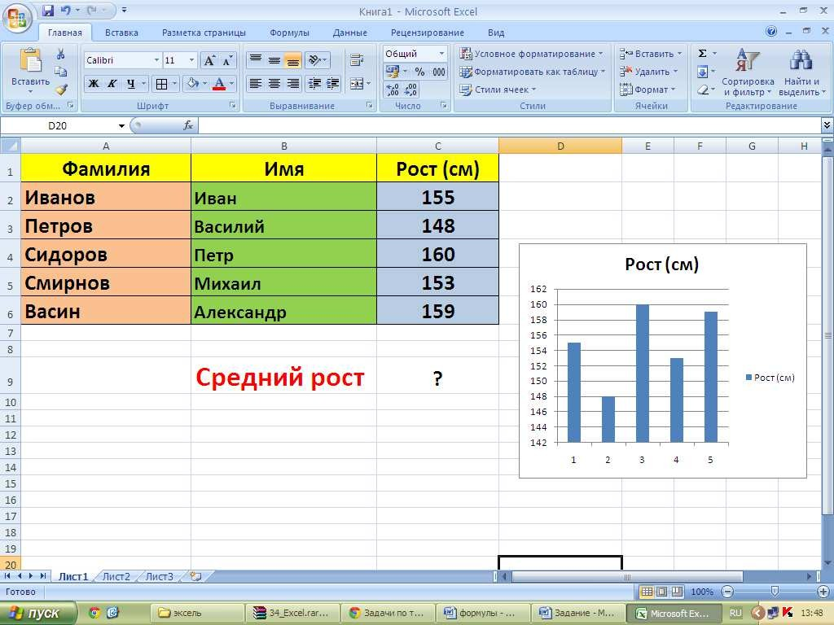
5. Рассчитайте еженедельную выручку цирка, если известно:
- количество проданных билетов каждый день
- цена взрослого билета - 15 руб.
Постройте диаграмму (график) ежедневной выручки цирка.
В ячейку В9 введите формулу. Сохраните под названием
«Цирк».
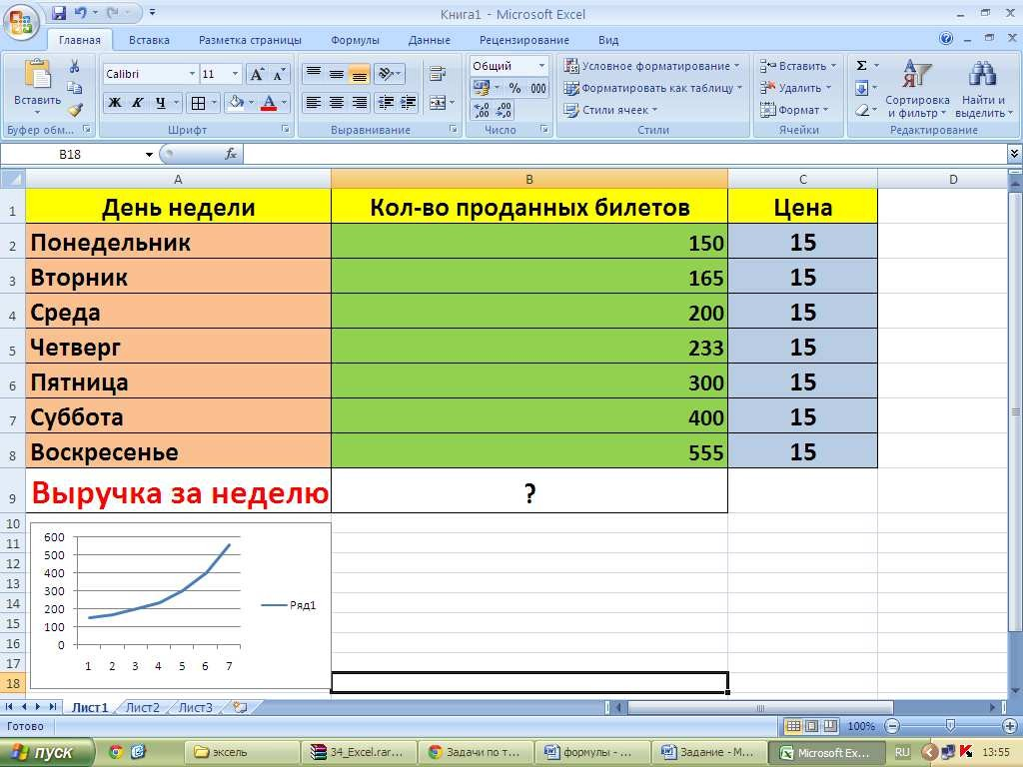
6. Представьте, что вы директор ресторана. На совете акционеров было установлено, что:
- мойщик посуды получает 10 $ в месяц;
- официант получает в 1,5 раза больше мойщика посуды;
- повар - в 3 раза больше мойщика посуды;
- шеф-повар - на 30$ больше повара;
- завхоз - на 40$ больше официанта;
- метрдотель - в 4 раза больше мойщика посуды;
- управляющий - на 20$ больше метрдотеля.
Определите зарплату работников ресторана.
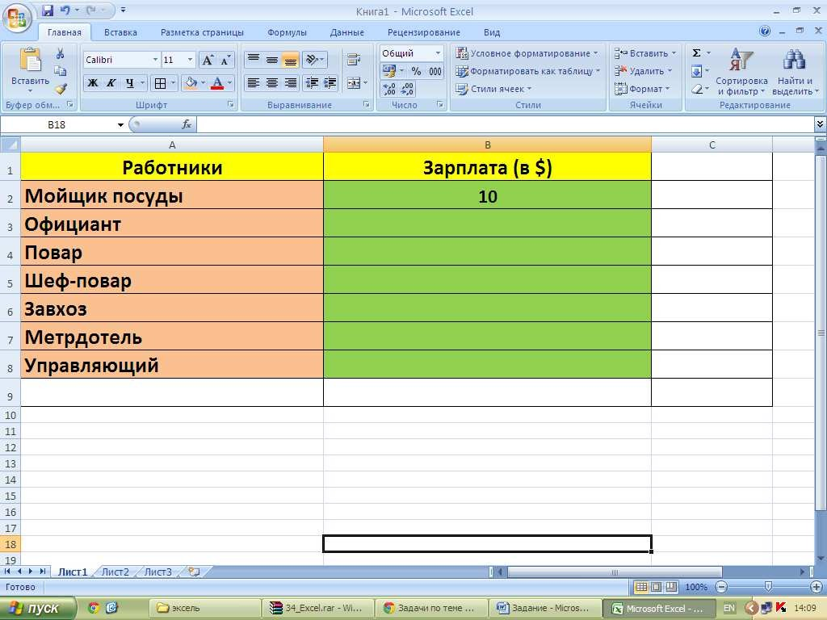
7. Создать таблицу расчета оптимального веса и отформатировать ее по образцу.
• Столбец «Оптимальный вес» вычисляется по формуле:
Оптимальный вес = Рост - 100
• Столбец «Лишний вес»
Лишний вес = Вес - Оптимальный вес
Сохраните под названием «Вес».
